SiDoTek™ One Step Cloning Kit
一步法多片段无缝克隆试剂盒

目录号：SDMR4-2a
储存条件：-30 ~ -15℃保存1年，≤0℃运输

产品简介
SiDoTek™ One Step Cloning Kit是一款简单、快速、高效的DNA定向克隆试剂盒，可以将插入片段定向克隆至任意载体的任意位点。可以高效兼容1-5个片段同源重组，50℃反应10 - 30 min即可进行连接，适用于快速克隆，DNA定点突变等。

产品内容
组分 | 规格  SDMR4-2a | 规格  SDMR4-3a
2× SiDoTek™ One Step Cloning Mix | 100 μL | 250 μL
700bp Control Insert (10ng/μL)  pCold Control Vector,linearized(20ng/μL) | 5 μL  10 μL | 5 μL  10 μL

注意事项
1. 请于使用前确保产品完全解冻，彻底混匀后短暂离心，置于冰上备用。
2. 反复冻融会影响产品的性能。
3. 为了您的安全和健康，请穿实验服并戴一次性手套操作。

实验流程
1 制备线性化载体
选择合适的克隆位点，并对载体进行线性化。尽量选择无重复序列且载体克隆位点上下游20bp区域内GC含量在40%-60%之间的位点进行克隆。载体线性化方式主要有：限制性内切酶酶切消化和反向PCR扩增两种。
1）限制性内切酶酶切制备线性化载体时，推荐使用双酶切方案。尽管单酶切线性化并不影响无缝链接，但可能会有更多的环状质粒残留，增加后期克隆的筛选难度。
2）反向PCR扩增制备线性化载体时，必须使用高保真DNA聚合酶进行载体扩增，以减少扩增突变的引入。PCR产物需要进行胶回收，减少环状质粒（环状DNA模板）的残留。
2 制备插入片段
通过在插入片段正、反向引物5，端，引入15-25bp线性化载体末端同源序列，使得插入片段PCR产物5，端和3，端的末端分别带有与线性化载体的两个末端对应的完全一致的序列。使用高保真PCR Mix完成扩增，获得PCR产物后，进行琼脂糖凝胶电泳分析，并回收正确的产物片段。
插入片段正向扩增引物设计方式：
5’-上游载体末端同源序列+酶切位点（保留或删除）+基因特异性正向扩增引物序列-3’
插入片段反向扩增引物设计方式：
3’-基因特异性反向扩增引物序列+酶切位点（保留或删除）+下游载体末端同源序列-5’

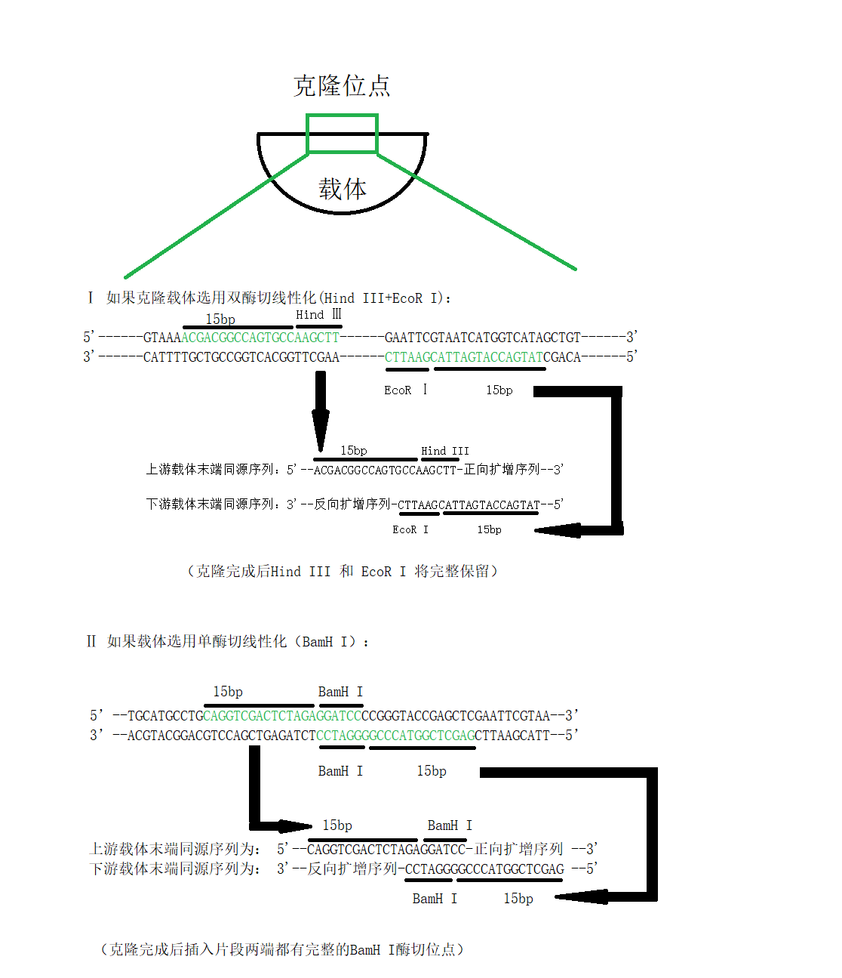

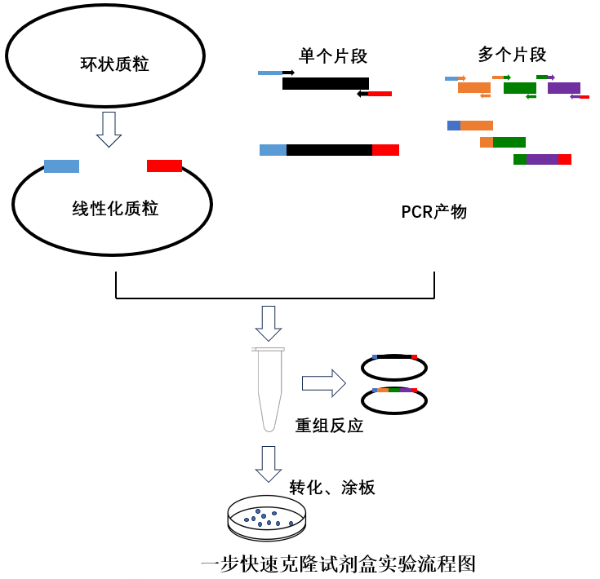

一步快速克隆试剂盒实验流程图

一步法多片段无缝克隆流程

克隆载体选用双酶切/单酶切线性化的对比图解

3 线性化载体与插入片段浓度测定
使用NanoDrop超微量生物检测仪或Qubit，检测线性化载体和插入片段的浓度。
4 重组反应体系的配制
1）线性化载体和插入片段使用量计算
载体与插入片段摩尔比为1:2 ~ 1:3；当插入片段长度大于克隆载体时，将插入片段当作克隆载体，克隆载体当作插入片段计算。
2）在冰上配制10μL反应体系：
组分 | 实验组 | 阴性对照 | 阳性对照
线性化载体 | X | X | pCold Control Vector,linearized 1 μL
插入片段 | Y | 0 | 700bp Control Insert 1 μL
2× SiDoTek™ One Step Cloning Mix | 5 | 0 | 5 μL
DNase-Free Water | to 10μL | to 10μL | to 10μL
3） 使用移液器轻轻吸打混匀并瞬时离心。
4） 50℃反应 X min， 4℃维持或取出后置于冰上冷却。（其中，X 代表不同数量插入片段的参考反应时间。当插入1个片段时，反应条件为50℃，5min；当插入片段数为2,3,4,5,6个时，建议反应条件为50℃，对应的反应时间分别是10 min,20 min,30 min,40 min,50min。超长载体片段连接时，建议反应时间为40-60min。）
5） 重组反应转化、涂板，具体方法参照感受态细胞的说明书。

